**Instalando o Jquery**

**Pode instalar de duas formas:**

* Baixando;
* Importando

**Baixando**

Você baixará um arquivo .js em [jquery](https://jquery.com/download/)

Hás duas versões

* **Production:** para realmente usar no seu site(comprimida)
* **Development:** para testes e desenvolvimento(descomprimida)

Depois é só importar na tag <head>

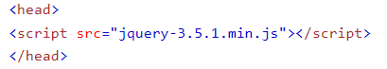

**Importando o script de um CDN**

**CDN = Content Delivrey Network**

Basta usar o código abaixo no <head>

***<head>***

***<script src="https://ajax.googleapis.com/ajax/libs/jquery/3.5.1/jquery.min.js"></script>***

***</head>***

**Vantagens de usar o jquery do google**

* Sua página carregará mais rápido porque outras pessoas já visitaram outrso sites que usaram jquery do google, ou seja, o jquery estará no cache do navegador
* Quando você pede um conteúdo de um CDN, ele vai garantir que o servidor m,ais perto do você te envie o que foi requisitado, portanto, mais desempenho